Распорядок дня. Числительные(повторение)

Дата: 10.11.2022
Класс: 4А
Тема: Распорядок дня.
Место урока: 1/10
Тип урока: урок введения и первичного закрепления
Формы работы:
- индивидуальная
- групповая
- коллективная
- парная
Используемые методы:
- коммуникативный метод
- игровой метод
- проблемный метод
- метод коллективного взаимодействия
Цель урока: формирование иноязычной коммуникативной компетенции на основе речевой ситуации «What`s the time now?» в рамках изучаемой темы: «Распорядок дня»
Задачи:
- способствовать формированию лексических навыков в рамках изучаемой темы
- обеспечить условия по формированию норм поведения учащихся согласно социо-культурным аспектам
- содействовать развитию коммуникабельности
Оборудование:
- компьютер
Дидактическое оснащение:
- учебник
- рабочая тетрадь
- карточки
- распечатки
Ход урока
I. Организационно-мотивационный этап

А) Организация начала занятия (подготовка учащихся к работе на занятии)
Good afternoon, children!
-How are you?
-Who is on duty today?
-What season is it today?
-What month is it today?
-What is the weather like today?

B) Повторение числительных (актуализация опорных знаний и умений)
a) You have cards with numbers on your desks. Let’s name them (Приложение 1)
45 21 58 17 33 10 64 79 82 96 175

b) Turn your cards and your task is to go to the board if you hear your number
11 26 35 49 51 63 78 82 94 169 431
II. Операционно-познавательный этап

A) Подготовка к основному этапу занятия (oбеспечение мотивации и принятия учащимися цели учебно-познавательной деятельности

- We revised the numbers because we need them for our today’s lesson. What’s our topic?
-Look here, please! You see the riddle. Let’s guess it:
“I can tell you all the day:
Time to sleep and time to play.”
-What’s this?
watches a clock (объяснить разницу)
–Have you got watches?
-Have you got a clock?
- So, what are we going to speak about?
- Today we have the lesson on the topic “What’s the time?”. We will learn how to ask and tell the time.
B) Усвоение новых знаний и способов действий (oбеспечение восприятия, осмысления и первичного запоминания способов действий)

- В английском языке для обозначения времени принято использовать только 12 часов. Поэтому, чтобы не путать, про какое время суток ведется разговор, используют такие обозначения A.M. и P.M.
- Now watch the video and be ready to ask and tell the time.
https://www.youtube.com/watch?v=uhBIfizgvjM
(45 секунда)
- -So, how do we ask the time? (Приложение 2)
(У каждого на парте есть разрезанные вопросы и ответы про время. Необходимо составить сначала вопрос. Тот, кто составил первым вопрос, идет и составляет его на доске. Дети проверяют правильность составления у соседа. )
- Let’s tell the time. парная форма работы (Приложение 3)
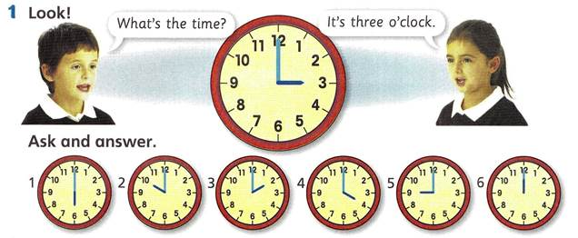
- -But what’s about minutes?
-Listen and try to remember how to tell minutes.
https://lizasenglish.ru/wp-content/uploads/2015/12/oclock.mp3
( при необходимости провести аналогию с русским языком) (Приложение 4)

С) Первичная проверка понимания (установление правильности и осознанности усвоения нового учебного материала)

- Let’s play the game «Agree or disagree» If you agree with me, repeat my sentence, if you
disagree with me, correct my sentence.
Look at the clock. (Приложение 5)

- It’ s twelve forty-five.
- It’s three o’clock.
- It’s one fifteen.
- It’s nine o’clock.
- It`s five ten
- It`s eleven twenty.
Физическая разминка

-Listen! Dance but don’t forget to repeat the time and show the numbers . (Приложение 6)

https://englishearly.ru/pesnya-what-s-the-time/

-What time is it?
- фронтальная форма работы (Приложение 7)

- Ex.1a p.45 WB
- Ex.1b p.45 WB индивидуальная форма работы

D) Закрепление знаний и способов действий (oбеспечение усвоения новых способов действий на уровне применения в измененной ситуации)

- Ex.5a p.64 PB
1. Read the expressions

Group 1 | Group 2
- Write actions into the organiser  (Приложение 8) | - Play boardgame  (Приложение 9)
- Role play Ex.5b p.64 PB

III. Рефлексивно-оценочный этап

А) Рефлексия (мобилизация учащихся на рефлексию своего поведения)
(Приложение 10)
12.00 - I can tell the time (могу)
3.00 – I have some difficulties (не совсем могу)
6.00 - I can not tell the time (не могу)

На листочках необходимо написать время и прицепить к большому циферблату
(Приложение 11)

B) Информация о домашнем задании, инструктаж по его выполнению (обеспечение понимания цели, содержания и способов выполнения домашнего задания. Проверка соответствующих записей)
Group 1: Ex.2a p.46 WB
Group 2: Ex.5c p.65 PB

Приложение 1
45 21 58 17 33 10 64 79 82 96 175
11 26 35 49 51 63 78 82 94 169 431

What time is it?
What time is it?
What time is it?
What time is it?
What time is it?
What time is it?
What time is it?
What time is it?
It’s six o’clock.
It’s six o’clock.
It’s six o’clock.
It’s six o’clock.
It’s six o’clock.
It’s six o’clock.
It’s six o’clock.
It’s
six o’clock

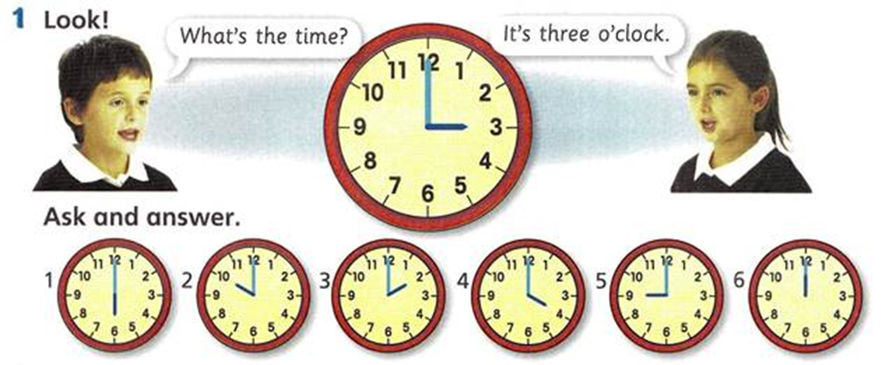

(Приложение 5)
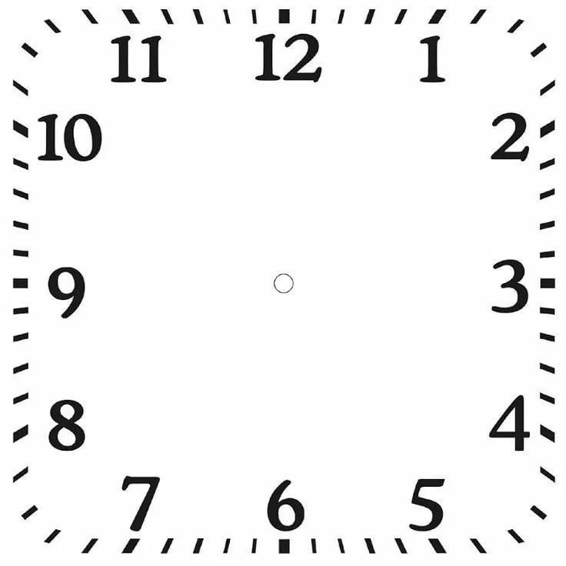

(Приложение 7)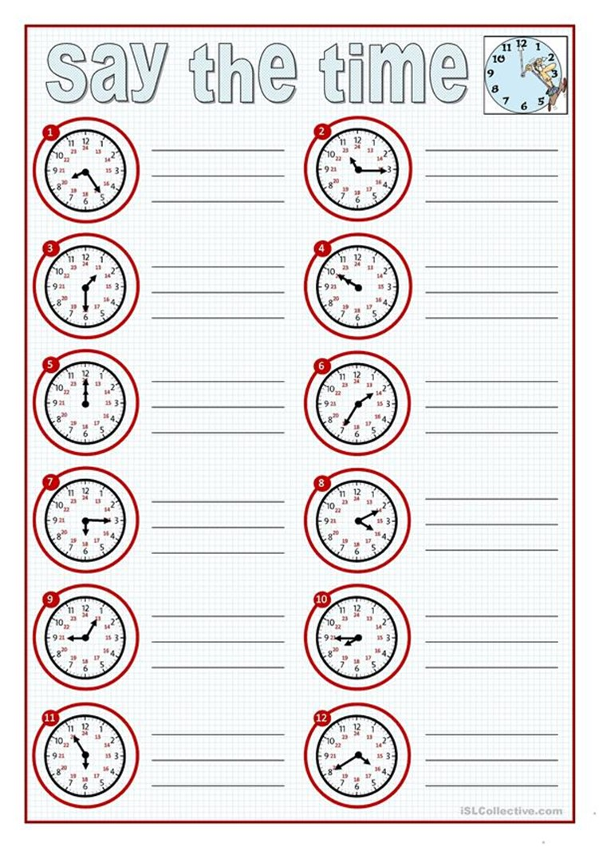

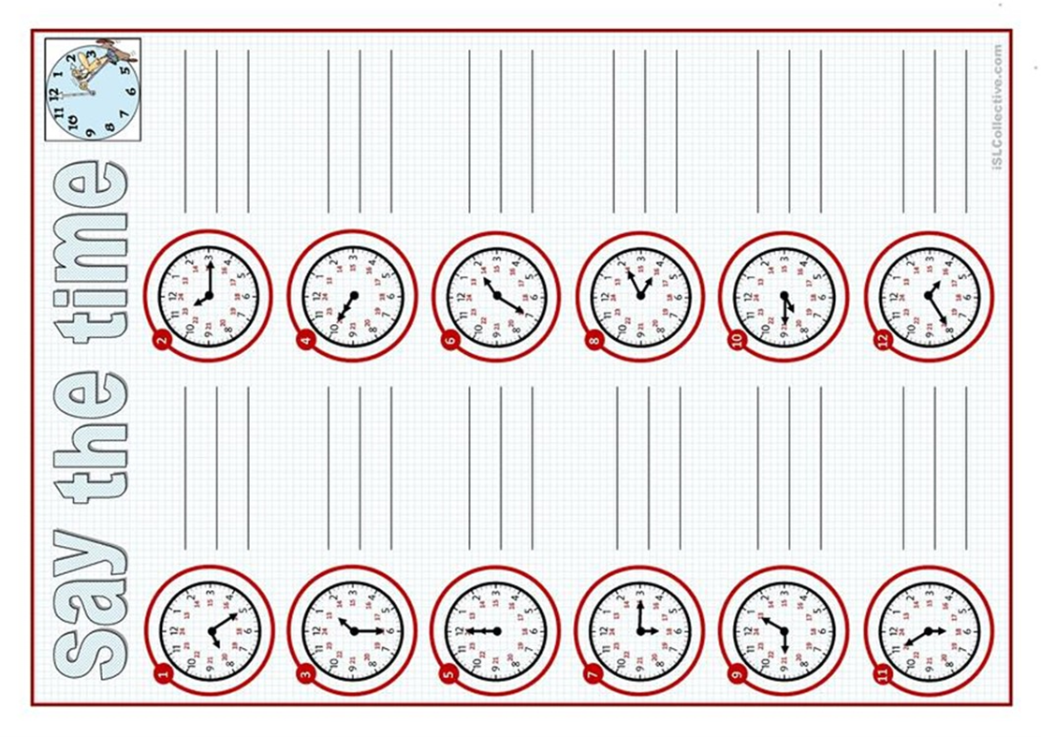

(Приложение 8)

Time | What to do
8.45
3.00
4.30
5.15
6.05
8.10
9.15
9.30

Time | What to do
8.45
3.00
4.30
5.15
6.05
8.10
9.15
9.30

Move ahead 2 spaces | уперад на два хады
Miss a turn | прапусціць ход
Go back 2 spaces | на два хады назад
Go back to start | вярнуцца на старт

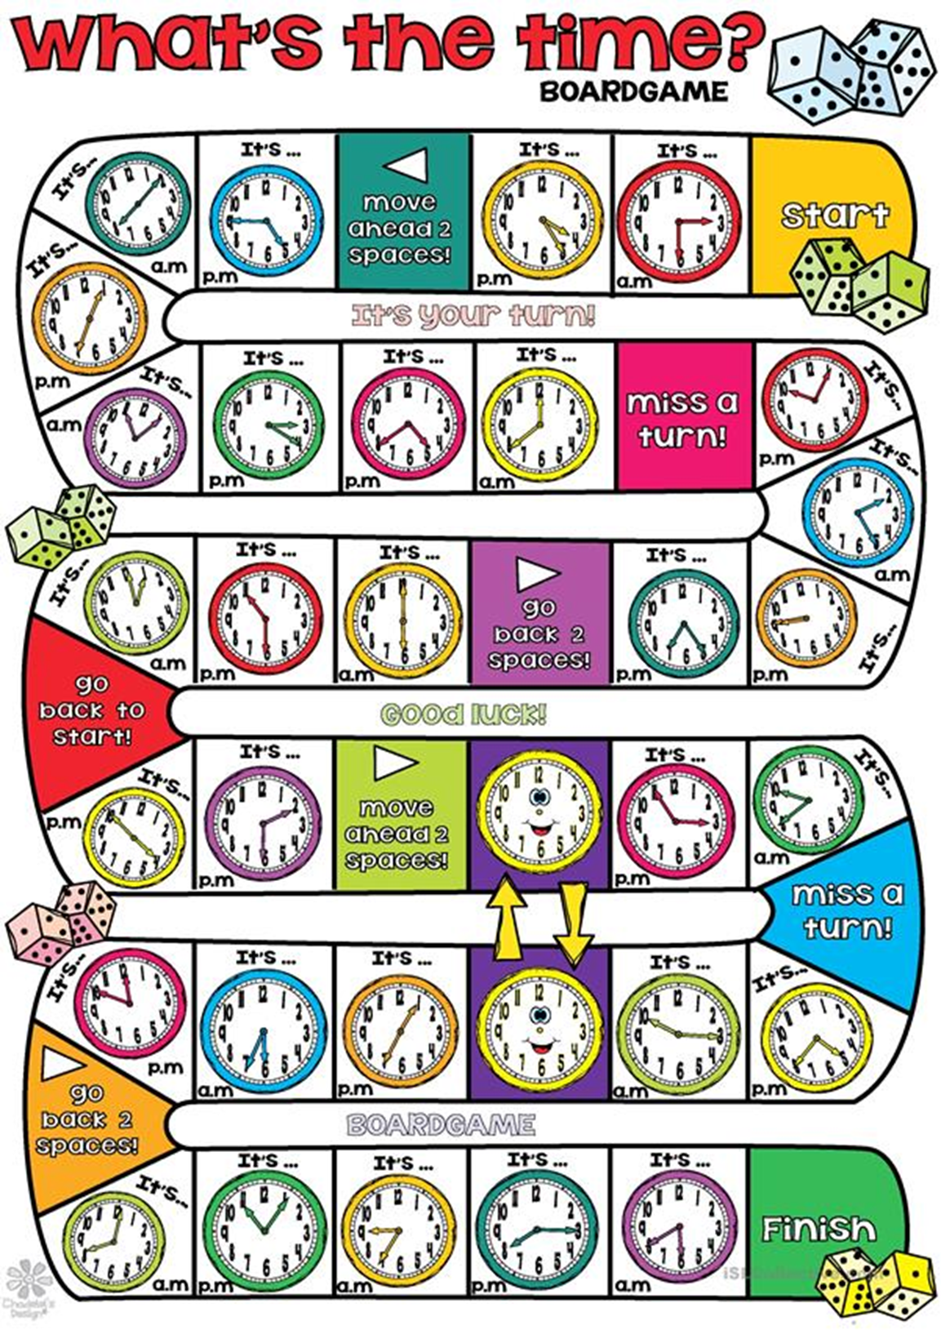

WATCHES

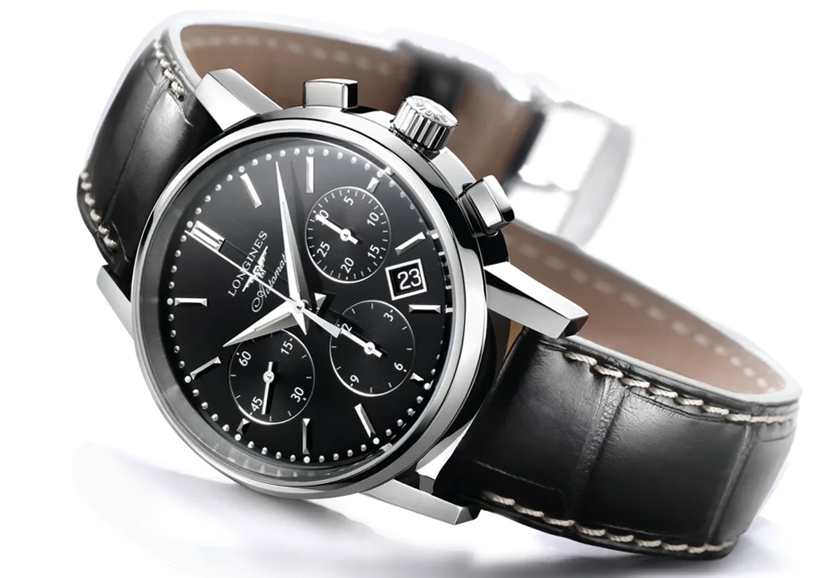

A CLOCK

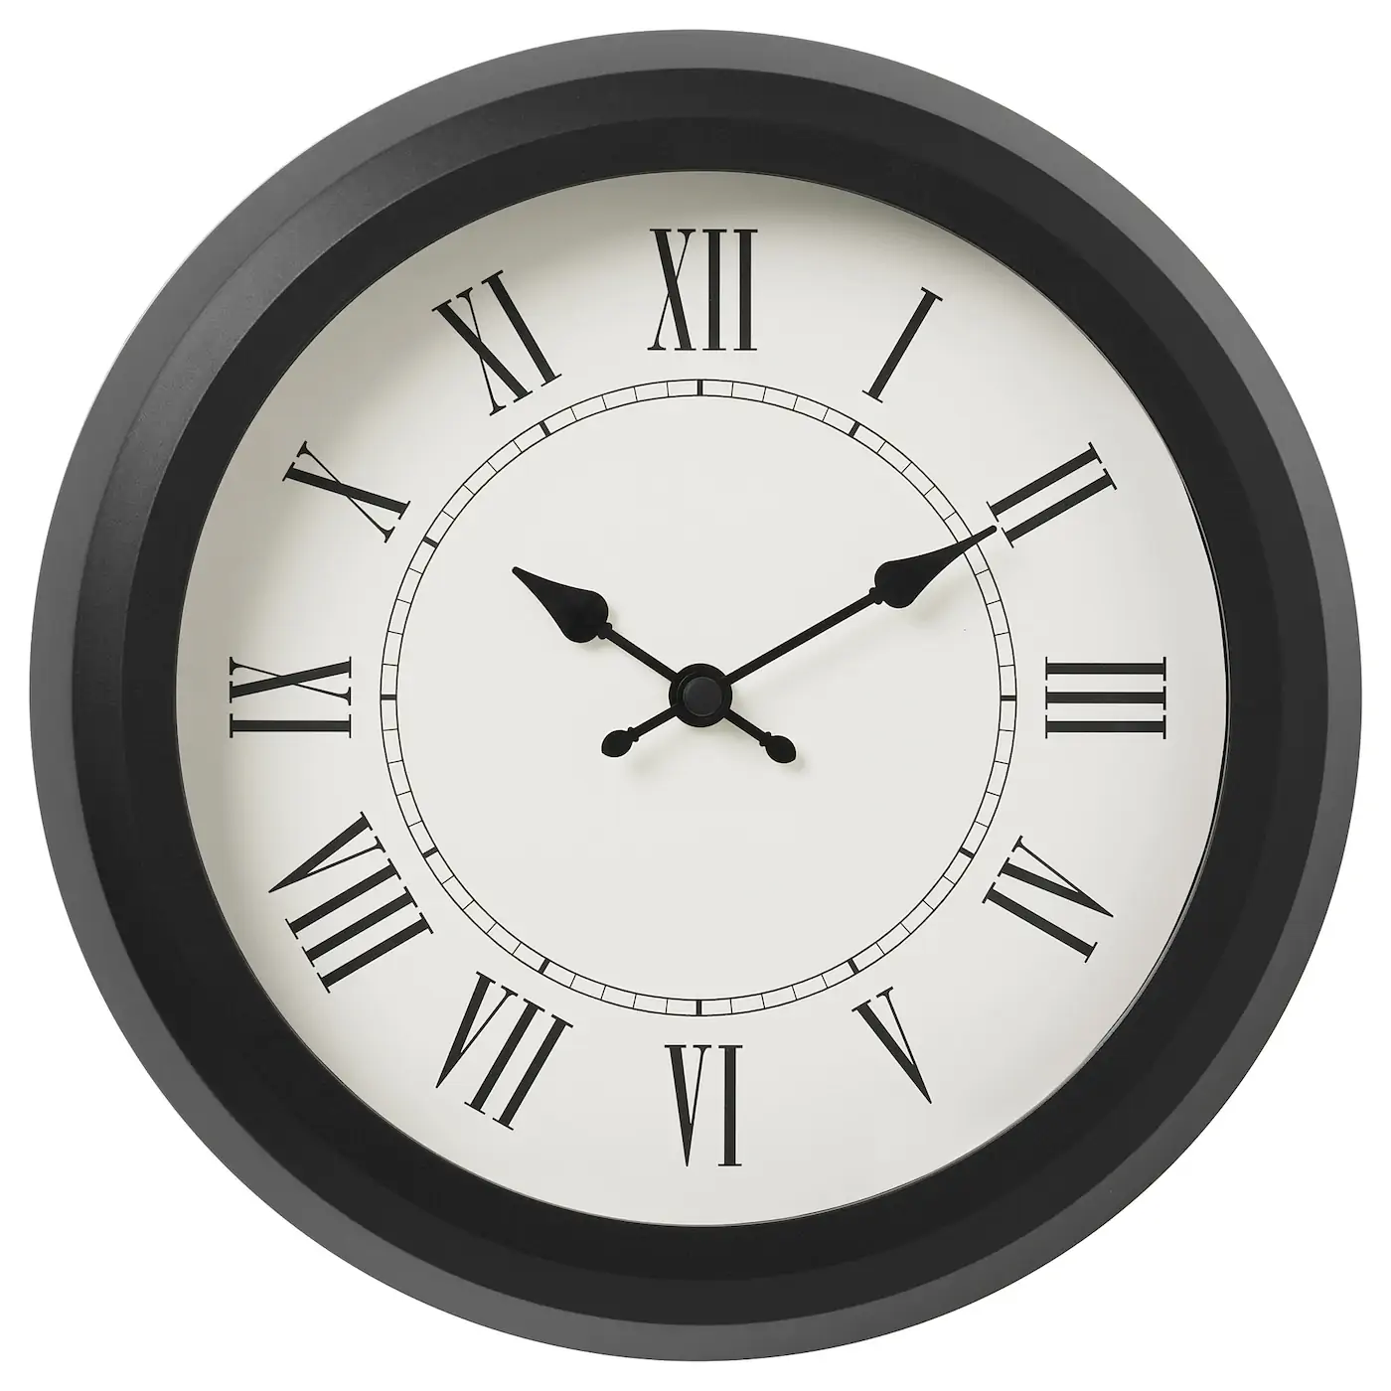

(Приложение 11)
